TUẦN 12
SINH HOẠT DƯỚI CỜ
GƯƠNG SÁNG ĐỘI TA
Thứ hai, ngày 20/11/2023

SINH HOẠT THEO CHỦ ĐỀ: PHẤN ĐẤU TRỞ THÀNH ĐỘI VIÊN
Thứ ba, ngày 21/11/2023
I. YÊU CẦU CẦN ĐẠT:
1. Kiến thức, kĩ năng:
- Học sinh tìm hiểu được về Đội Thiếu niên Tiền phong Hồ Chí Minh .
- Xây dựng được kế hoạch phấn đấu trở thành đội viên.
2. Năng lực , phẩm chất:
- Năng lực tự chủ, tự học: Bản thân tự tin chia sẻ những điều biết về Đội Thiếu niên Tiền phong Hồ Chí Minh trước tập thể.
- Năng lực giải quyết vấn đề và sáng tạo: Biết tự hào về những truyền thống của Đội Thiếu niên Tiền phong Hồ Chí Minh.
- Năng lực giao tiếp và hợp tác:Biết chia sẻ với bạn về hiểu biết của mình về Đội Thiếu niên Tiền phong Hồ Chí Minh.
- Phẩm chất nhân ái: Yêu trường, yêu lớp, yêu thầy cô giáo
- Phẩm chất chăm chỉ: Có tinh thần chăm chỉ rèn luyện để xây dựng hình ảnh bản thân trước tập thể.
- Phẩm chất trách nhiệm: Có ý thức phấn đấu trở thành người đội viên trong lớp.
II. ĐỒ DÙNG DẠY HỌC
1. GV: Kế hoạch bài dạy, bài giảng Power point.
2. HS: SGK.

III. CÁC HOẠT ĐỘNG DẠY HỌC CHỦ YẾU
Hoạt động của giáo viên | Hoạt động của học sinh
1. Khởi động: (5p)  - GV tổ chức HS hát bài “Nhanh bước nhanh nhi đồng” (Tác giả Phong Nhã) để khởi động bài học.  + GV hỏi: Em có muốn trở thành đội viên không? Nghĩ đến Đội Thiếu niên Tiền phong Hồ Chí Minh, em nghĩ đến gì?  + Mời đại diện các nhóm trình bày.  - GV Nhận xét, tuyên dương.  - GV dẫn dắt vào bài mới | - HS lắng nghe.  - HS giơ tay  - HS trả lời: khăn quàng đỏ, anh Kim Đồng, thầy cô Tông phụ trách Đội, bài hát Đội ca...  - Đại diện nhóm trình bày.  - HS lắng nghe.
2. Khám phá (12p)  * Hoạt động 1: Tìm hiểu về Đội Thiếu niên Tiền phong Hồ Chí Minh . (làm việc cá nhân)  - GV nhắc về anh Kim Đồng, Giới thiệu 2 biểu tượng của Đội: Khăn quàng và biểu tượng búp măng non huy hiệu Đội.  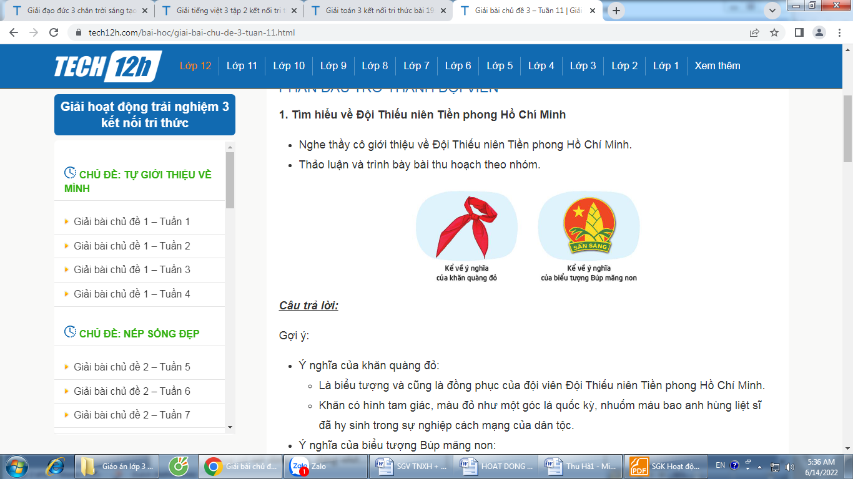  - GV cho HS quan sát khăn quàng đỏ và huy hiệu  - Chia sẻ về khăn quàng đỏ và huy hiệu của mình trước lớp.  - GV mời các HS khác nhận xét.  - GV nhận xét chung, tuyên dương.  - GV chốt ý và mời HS đọc lại.  - GV cho HS tập Thắt khăn quàng |  | - Học sinh đọc yêu cầu bài và quan sát  - Một số HS chia sẻ trước lớp:  - Anh Kim Đồng (1929 – 15 tháng 2 năm 1943) tên thật là Nông Văn Dèn một thiếu niên người dân tộc Nùng, ở thôn Nà Mạ, xã Trường Hà, huyện Hà Quảng, tỉnh Cao Bằng. Anh là người đội trưởng đầu tiên của tổ chức Đội Thiếu niên Tiền phong Hồ Chí Minh. Đội TNTP HCM được thành lập ngày 15 tháng 5 năm 1941. Bí danh của năm đội viên đầu tiên là: Kim Đồng, Cao Sơn, Thanh Minh, Thanh Thủy, Thủy Tiên.  + Ý nghĩa của chiếc khăn quàng đỏ – Hình tam giác cân, có đường cao bằng một phần tư cạnh đáy. Khăn quàng đỏ là một phần cờ Tổ quốc, màu đỏ tượng trưng cho lí tưởng cách mạng. Đeo khăn quàng đỏ, đội viên Đội Thiếu niên Tiền phong Hồ Chí Minh tự hào về Tổ quốc, về Đảng Cộng sản Việt Nam, vẽ Bác Hồ vĩ đại, vể nhân dân Việt Nam anh hùng và nguyện phấn đấu để trở thành đoàn viên Đoàn Thanh niên Cộng sản Hồ Chí Minh. Đội viên đeo khăn quàng đỏ khi đến trường, trong mọi sinh hoạt và hoạt động của Đội.  + Ý nghĩa của biểu tượng Búp măng non – Hình tròn, ở trong có hình búp măng non trên nền cờ đỏ sao vàng, ở dưới có băng chữ "SẴN SÀNG”. Nền đỏ sao vàng là cờ Tổ quốc, Búp măng non tượng trưng cho lửa tuổi thiếu niên là thế hệ tương lai của dân tộc Việt Nam anh hùng. Băng chữ “SẴN SÀNG” là khẩu hiệu hành động của Đội Thiếu niên Tiền phong Hồ Chí Minh. Đeo huy hiệu Đội nhắc nhở đội viên học tập và rèn luyện để sẵn sàng kế tục sự nghiệp cách mạng vinh quang của Đảng, của Bác Hồ và của dân tộc.  - HS nhận xét ý kiến của bạn.  - Lắng nghe rút kinh nghiệm.  - HS thực hành thắt khăn quàng  - 1 HS nêu lại nội dung
3. Luyện tập (13p)  * Hoạt động 2. Xây dựng kế hoạch phấn đấu. (Làm việc nhóm 2)  - GV nêu yêu cầu học sinh thảo luận nhóm 2:  + Để trở thành đội viên, em cần rèn luyện những phẩm chất, đức tính gì?  - GV cho HS hoạt động theo nhóm cùng viết ra những việc cần làm để phấn đấu trở thành đội viên.  - GV mời các nhóm khác nhận xét.  - GV chốt ý : Muốn trở thành đội viên, mỗi HS đều phải cố gắng thực hiện những công việc mình tự đặt ra trong bản kế hoạch.  - GV nhận xét chung, tuyên dương.  4. Vận dụng (5p)  - GV nêu yêu cầu và hướng dẫn học sinh về nhà cùng với người thân:  + Hoàn thiện Kế hoạch phấn đấu trở thành đội viên của cá nhân, trao đổi để nhận lời khuyên tử người thân và bắt đầu thực hiện các việc cần làm ghi trong kế hoạch.  - Nhận xét sau tiết dạy, dặn dò về nhà. | - Học sinh chia nhóm 2, đọc yêu cầu bài và tiến hành thảo luận.  - Đại diện các nhóm nêu: chăm chỉ, cần củ, trung thực, chăm học, ham hiểu biết,...  + Các nhóm chia sẻ kế hoạch rèn luyện mà nhóm mình đã thống nhất:  • Chăm học, ham hiểu biết: Chuẩn bị đầy đủ sách vở, làm bài tập chăm chỉ, đọc thêm sách.  • Đoàn kết với bạn: Tham gia hoạt động cùng nhóm, tổ. Luôn sẵn sàng giúp đỡ bạn, vui vẻ, hoà nhã với bạn bè.  • Giữ gìn vệ sinh sạch sẽ: Rửa tay trước khi ăn; thường xuyên rửa tay, sát khuẩn; tắm rửa hằng ngày vào lúc 5 giờ chiều; cắt móng chân, móng tay sạch sẽ.  • Bảo vệ sức khoẻ: Tập thể dục buổi sáng hằng ngày; ăn đủ rau, quả; uống đủ nước.  • Chăm chỉ lao động: Tham gia các buổi lao động ở trường và khu phố; nhận làm việc nhà: lau bàn, gấp quần áo.  - Các nhóm nhận xét.  - Lắng nghe, rút kinh nghiệm.  - Học sinh tiếp nhận thông tin và yêu cầu để về nhà ứng dụng.  - HS lắng nghe, rút kinh nghiệm
IV. ĐIỀU CHỈNH SAU TIẾT HỌC (Nếu có)
……………………………………………………………………………………………………
….………………………………………………………………………………………………..

SINH HOẠT LỚP
SƠ KẾT TUẦN 12
SINH HOẠT THEO CHỦ ĐỀ: TỰ HÀO VỀ ĐỘI TA
Thứ sáu, ngày 24/11/20223
I. YÊU CẦU CẦN ĐẠT:
1.Kiến thức, kĩ năng: HS tiếp tục thực hiện kế hoạch phấn đấu trở thành đội viện Đội Thiếu niên Tiền phong Hồ Chí Minh.
2. Năng lực, phẩm chất:
- Năng lực tự chủ, tự học: Bản thân tự tin chia sẻ trước tập thể.
- Năng lực giải quyết vấn đề và sáng tạo: Biết tự hào về những truyền thống của Đội Thiếu niên Tiền phong Hồ Chí Minh.
- Năng lực giao tiếp và hợp tác: Biết chia sẻ với bạn về hiểu biết của mình về Đội Thiếu niên Tiền phong Hồ Chí Minh.
- Phẩm chất nhân ái: Yêu trường, yêu lớp, yêu thầy cô giáo
- Phẩm chất chăm chỉ: Có tinh thần chăm chỉ rèn luyện để xây dựng hình ảnh bản thân trước tập thể. Phẩm chất trách nhiệm: Có ý thức phấn đấu trở thành người đội viên trong lớp.
II. ĐỒ DÙNG DẠY HỌC
1. GV: Kế hoạch bài dạy, bài giảng Power point.
2. HS: SGK.

III. CÁC HOẠT ĐỘNG DẠY HỌC CHỦ YẾU
Hoạt động của giáo viên | Hoạt động của học sinh
1. Khởi động: (3p)  - GV mở bài hát “Mái trường mến yêu” để khởi động bài học.  + GV nêu câu hỏi: Bài hát nói về điều gì?  - GV Nhận xét, tuyên dương.  - GV dẫn dắt vào bài mới. | - HS lắng nghe.  - HS trả lời: về ngôi trường,về tình bạn.  - HS lắng nghe.
2. Hoạt động Tổng kết tuần (15p)  a. Sơ kết tuần 12:  - Từng tổ báo cáo.  - Lớp trưởng tập hợp ý kiến tình hình hoạt động của tổ, lớp trong tuần 12.  - GV nhận xét chung các hoạt động trong tuần.  * Ưu điểm:  * Tồn tại  b. Phương hướng tuần 13:  - Tiếp tục ổn định, duy trì nền nếp quy định.  - Tiếp tục thực hiện tốt các nội quy của nhà trường đề ra.  - Tích cực học tập để nâng cao chất lượng.  - Tiếp tục duy trì các hoạt động: thể dục, vệ sinh trường, lớp xanh, sạch, đẹp và cả ý thức nói lời hay, làm việc tốt .... | - Lần lượt từng tổ trưởng, lớp trưởng báo cáo tình hình tổ, lớp.  - HS nghe để thực hiện kế hoạch tuần 13.
3. Hoạt động trải nghiệm(15p)  * Hoạt động 1. Chia sẻ thu hoạch sau trải nghiệm (làm việc nhóm 2)  - GV nêu yêu cầu học sinh thảo luận nhóm 2 và chia sẻ:  + Chia sẻ về việc bước đầu thực hiện kế hoạch phấn đấu trở thành đội viên Bản chất hoạt động: HS kể về việc mình bắt đầu thực hiện các việc trong bản kế hoạch phấn đấu trở thành đội viên.  - Em đã lập kế hoạch cá nhân như thế nào?  - Người thân có góp ý gì cho bản kế hoạch ấy không?  . Em đã bắt đầu thực hiện kế hoạch ấy chưa?  -Có gặp khó khăn gi không?  -Em có nghĩ là em sẽ tiếp tục thực hiện và thực hiện được các việc trong kế hoạch?  - GV mời các nhóm khác nhận xét.  - GV chốt ý : GV chúc mừng HS đã biết cách lên kế hoạch hoạch đã để ra để sẵn sàng gia nhập Đội Thiếu niên Tiền phong Hồ Chí Minh.  - GV nhận xét chung, tuyên dương. | - Học sinh chia nhóm 2, đọc yêu cầu bài và tiến hành thảo luận.  - Các nhóm giới thiệu về kết quả thu hoạch của mình.  - Các nhóm nhận xét.  - Lắng nghe, rút kinh nghiệm.
* Hoạt động 2: Trình bày những điều em tìm hiểu về đội. (Làm việc cả lớp)  - GV yêu cầu học sinh làm việc cả lớp cùng đến phòng truyền thống Đội,tham quan và giao lưu với thầy, cô Tổng phụ trách Đội..  - GV mời HS chia sẻ cảm xúc sau hoạt động và bày tỏ niềm tự hào về truyền thống Đội.  + HS có thể bày tỏ quyết tâm phấn đấu trở thành đội viên một lần nữa bằng cách viết vào mẩu giấy, bìa một lời cam kết với bản thân: Tôi quyết tâm sẽ...  - GV nhận xét chung, tuyên dương khả năng quan sát tinh tế của các nhóm. | - HS nghe thấy cô Tổng phụ trách kể chuyện thông qua các hiện vật ở phòng truyền thống.  - HS phỏng vấn thầy cô Tổng phụ trách về Đội Thiếu niên Tiền phong Hồ Chí Minh.  - HS chia sẻ cảm xúc sau hoạt động và bày tỏ niềm tự hào về truyền thống Đội.  - Các nhóm nhận xét.  - Lắng nghe, rút kinh nghiệm.
4. Vận dụng (2p)  - GV nêu yêu cầu và hướng dẫn học sinh về nhà cùng với người thân:  + Tìm hiểu về Năm điều Bác Hồ dạy thiếu niên, nhi đồng.  + Tiếp tục thực hiện kế hoạch rèn luyện và phấn đấu trở thành đội viên.  - Nhận xét sau tiết dạy, dặn dò về nhà. | - Học sinh tiếp nhận thông tin và yêu cầu để về nhà ứng dụng với các thành viên trong gia đình.  - HS lắng nghe, rút kinh nghiệm
IV. ĐIỀU CHỈNH SAU TIẾT HỌC (Nếu có)
……………………………………………………………………………………………………
….………………………………………………………………………………………………..

